【東北仙台、藏王樹冰、銀山溫泉、採果樂５日】
會津鐵道.爆萌狐狸.雪上活動.米澤牛.雙溫泉
（新瀉進仙台出）
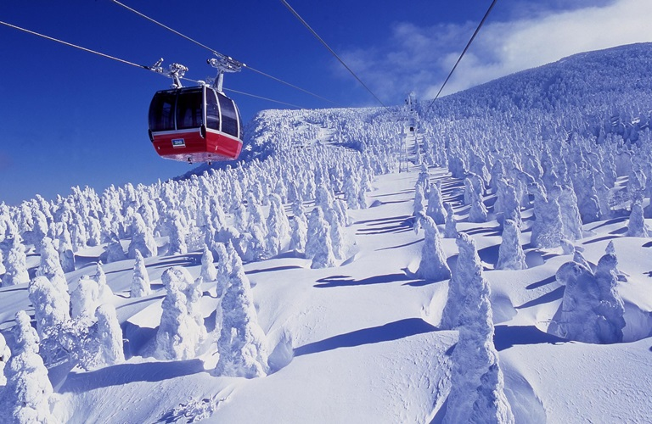
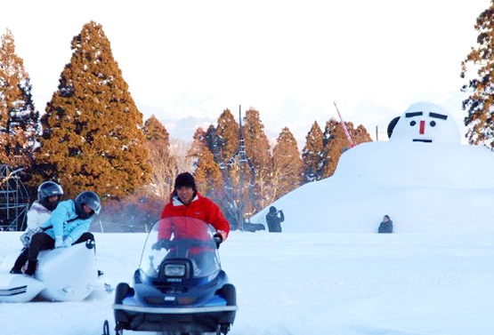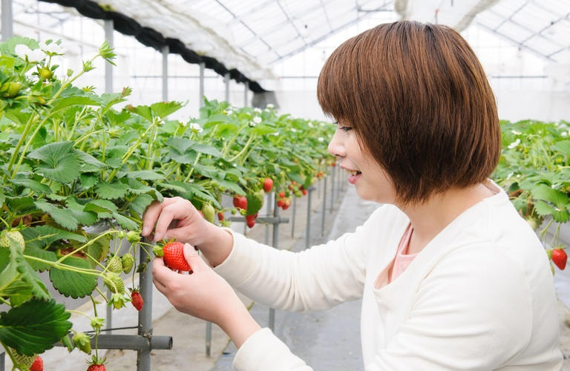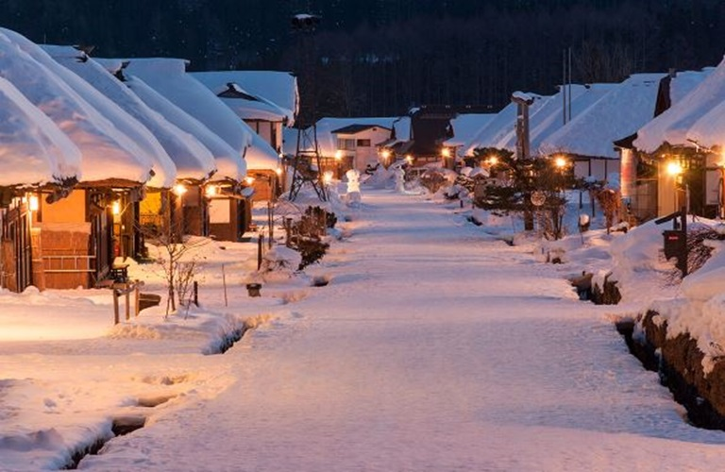
出發天數 | 航空公司 | 航班編號 | 起飛城市 | 抵達城市 | 起飛/抵達時間
第一天 | 台灣虎航航空 | IT-228 | 台北 TPE | 新瀉 KIJ | 13:40-18:00
第五天 | 台灣虎航航空 | IT-255 | 仙台 SDJ | 台北 TPE | 19:40-23:00

日 期 | 行 程
第 ㄧ 天 | 台北（桃園國際機場）新瀉（新瀉空港）→萬代橋～新潟市的象徵～國家指定重要文化財→飯店  集合於桃園國際機場，搭乘包機直飛日本東北【新潟空港】。  新潟縣是日本有名的『雪國』，而在當地在戰國時代也出現許多知名的武士，像是上杉謙信、直江兼續等等名將，而他們所在的背景就是在古稱【越後】的【新潟】。總面積約為東京都的5.74倍，人口約222萬人的城市，是日本國內第五大規模的縣。整個地形宛如日本縮小版，大部分地區都是種植稻穀的農田，是日本最大的農業城市，也有【越光米的故鄉】之美譽。從新鮮海產、稻米產地特有的美味地方酒，到雪國情懷洋溢的街道、滑雪場、溫泉等，擁有很多撼動人心的景點。新潟市是日本海沿岸最大的都市，有海、有河、有山，自然資源非常豐富。自古以來也因為是海運要衝而繁榮，留下許多歷史遺跡。  【萬代橋（ばんだいばし）】​新潟市的象徵。萬代橋跨越新潟市中心的信濃川，作為河岸兩側人們的交通要地。全長306.9m，由六座拱型連結而成，造型十分優美。因為高度的建築技術與設計價值，被認定為國家的重要指定文化財，其排名僅次於東京的日本橋，位列第二。河川堤防設置歩道，每到春天就可以欣賞盛開的櫻花與鬱金香，呈現出色彩繽紛、如詩如畫的景色。現在的萬代橋已經是第三代，於1929年建造完成。採用鋼筋水泥建材，但外表採用花崗岩的建材讓橋身充滿厚重的古樸感。第一代的橋建於1886年。但是因為名為新潟大火（にいがたたいか）的一場大火而燒毀，1第二代的橋完工於1909年。後來，信濃川的河寬縮短，才建設現在的第三代萬代橋。
第 ㄧ 天 | 早餐：X | 午餐：X | 晚餐：機上餐食
第 ㄧ 天 | 新潟ART 或 東映 或 RAMADA 或 APA 或 萬代SILVER或同級
第 二 天 | 飯店→特別安排～冬季雪上活動:飯豐滑雪樂園.雪上摩托車、雪上香蕉船、滑雪盆無限暢玩→日本三大拉麵《喜多方拉麵館》→會津鐵道~蘆之牧溫泉站~拜訪超人氣可愛貓站長→特別安排會津鐵道（蘆之牧溫泉站~會津田島站）→日本的百選名城~黑城.《會津若松城》鶴ヶ城→遺世獨立之美也被譽為是「東北的合掌村」~日本三大合掌村雪屋.大內宿～江戶時代驛站村落街道建築→東北溫泉鄉  早餐後~  【飯豐滑雪樂園】帶領旅客前往體驗玩雪樂趣，在滑雪場的冰天雪地中堆雪人、打雪仗、彫冰窟、滑雪橇、滑雪板等活動，體驗日本冬季最受歡迎的雪上活動。其中乘坐雪上摩托車及滑雪橡皮艇，奔馳於雪場及橡皮艇雪上香蕉船的甩尾，雪盆的競賽，體驗競速的快感，永生難忘。  特別說明：  ＊【雪上摩托車】每人一部，無限暢玩，14歲以下為安全考量，恕不安排亦無法退費。  ＊【雪上香蕉船】繞行場地，無限暢玩。3歲以下為安全考量，恕不安排亦無法退費。  ＊【甜甜圈雪盆戲雪】無限暢玩。您亦可在雪上漫步、堆雪人、打雪仗，留下歡樂的雪國體驗。  註：戲雪場地若因未開放營業、積雪量不足、風雪過大等..天候因素影響等情況無法進行時，行程將調整為室內「鳴子娃娃或會津紅牛彩繪DIY」。敬請見諒！  【喜多方拉麵館】大正時代末期的喜多方市，因著採礦與釀造產業的繁榮，市街道因人潮的聚集而熱鬧非常。此時，「源来軒」創業者の潘欽星，推著融合日本人口味，近似中華麵作法的麵攤車來到了當時車水馬龍的地段，成功誕生了第一碗喜多方拉麵。並因其獨特的醬油風味加以豚骨 與小雜魚乾混合的湯底，配上較粗的捲曲麵條，清爽的口味，Q彈的嚼勁，自大正時代末期至今，短短不到百年的歷史，成了日本三大拉麵之一。同時，又因喜多方市的人口數不多，在只有5萬多的人口數中，卻有120間的麵店，其密度與北海道的札幌市及福岡的博多市不遑多讓，並與札幌及博多並列為日本三大麵食城。喜多方拉麵館內琳瑯滿目的拉麵種類，令人嘆為觀止。  【會津鐵道~蘆之牧溫泉站~LOVE貓站長】 因為有貓咪站長「LOVE」坐鎮而廣為人知。車站建築旁保存著會津鐵道的「AT-301」小火車，車廂裡展示了舊國鐵時代的用具。【人氣鐵道會津鐵道】（蘆之牧溫泉站~會津田島站） 會津鐵道經過多個數一數二的紅葉景點從西若松站到會津高原尾瀨口站，都是很有名的賞楓路線。特別以湯野上溫泉站的景觀最為復古迷人  【會津若松城】又名為「黑川城」、「鶴之城」，是日本的百選名城之一，也是日本唯一使用「赤瓦」的古城。歷經多任籓主不斷的修繕和擴建，「黑川城」在戊辰戰争中1個多月堅守不破，因此也有「難攻不落名城」的美名。而由於會津人堅守武士道精神，因此會津也被稱為是「武士之鄉」，會津若松城也成為日本武士道精神最具代表性的象徵。  【大內宿】是位於日本福島縣南會津郡下鄉町大字大內，修建於江戶時代的會津西街道的「半農半宿」宿場。明治之後由於開通鐵路，這一地區失去了宿場地位，轉型為觀光景區。1981年，該地被選入重要傳統的建造物群保存地區。 日本三大合掌村之一的大內宿被群山環抱，沿河岸建築的茅茸合掌屋，層層疊疊錯落有致，靜謐美麗的風景被日本媒體譽為「日本人心靈的故鄉」，和白川鄉合掌村、京都美山町並列為日本3大合掌村。
第 二 天 | 早餐：飯店豐盛早餐 | 午餐：日本三大拉麵～喜多方拉麵 或 會津鄉土料理 |  |  | 晚餐：飯店內享用飯迎賓自助餐
第 二 天 | 會津GRAND或豬苗代湖LISTEL或LAKE RESORT或美居渡假村 或同級
第 三 天 | 飯店→老天送給藏王的神秘禮物「雪怪」~藏王樹冰～特別安排搭乘藏王纜車~山麓線（藏王山麓站~樹冰高原站）～山頂線（樹冰高原站~地藏山頂站）→東北人氣超爆表．超萌藏王狐狸村→東北溫泉鄉  早餐後~  特別安排搭乘兩段纜車：藏王纜車~山麓線（藏王山麓站~樹冰高原站，1734m約8分鐘，車廂可52人搭乘）~山頂線 （樹冰高原站~地藏山頂站，1872m約8分鐘，車廂可18人搭乘）  【藏王樹冰】是日本山形縣藏王冰原上冬季最特殊的自然奇景。大約從每年的11月底到12月初開始形成，在此時期雲粒霧冰隨著冬期東北季節風被帶來，逐漸在針葉樹上著冰雪。1、2月期間，藏王冰原翠綠的蒼松便完全為白雪包覆，或如人形、或形似野獸、或狀若土地公，形狀千奇百怪，不一而足，而且僅在冬季出現，也難怪日本民間要稱它是「雪怪」。而在寂靜的夜晚裡打上五顏六色的燈光的樹冰，銀白色的樹冰馬上搖身一變成奇幻世界，讓這奇異的樹冰絕景更帶點神秘色彩。  小叮嚀：藏王樹冰一般在冬季從12月下旬~2月左右隨著寒冷的季風，吹覆並蓋在樹上凝結所形成，11~12月末為初期階段，樹木逐漸被寒冷的水珠覆蓋凝結，形成樹冰；1月份為成長期，逐漸形成蝦尾的形狀；2月份為成熟期，樹冰開始大規模的成長，形成像怪物般的龐大，聳立山林；3月份為衰退期，樹冰開始溶化，並期待下一個冬天的來臨。  【特別報告】  1.近距離觀賞樹冰。安排雪地活動及樹冰森林散策，請著休閒服裝、保暖外套、手套與佩戴太陽眼鏡於雪地中才不會刺眼。  2如遇纜車故障、維修、或其他天候因素無法搭乘時，每人退費2000日幣，敬請見諒。  3.如遇藏王高原積雪不足無法結成樹冰時，此乃自然氣候因素，旅行社無法控制。因此依然將會搭乘纜車欣賞高原自然風光，敬請旅客理解。  【藏王狐狸村 】飼養著100多隻超Q的狐狸，包括北之狐、十字狐、銀狐、青狐、白金狐、北極狐等6個種類，園區分成兩個部份，成年的狐狸採取自然放養，整個山頭都是狐狸的家，遊客可以看到牠們雍容的從您身邊走過、悠閒自在的趴著曬太陽、舒服地窩在洞穴裡睡覺、或是三兩成群玩鬧似地打架。而尚未成年的狐狸則有一個牠們自己的空間，遊客可以隔著鐵網和牠們玩耍，這些毛茸茸的小精靈超級可愛的表情，任誰看了都會心花怒放，大喊"卡哇依"！園內也販售有飼料可供餵食，狐狸爭食的場景也相當有趣。
第 三 天 | 早餐：飯店豐盛早餐 | 午餐：山形牛料理或米澤牛壽喜燒料理￥2500 |  | 晚餐：飯店內溫泉自助餐或會席料理
第 三 天 | 會津GRAND或豬苗代湖LISTEL或LAKE RESORT或美居渡假村 或同級
第 四 天 | 飯店→免稅店→季節限定~雪中採草莓.30分鐘無限吃到飽→宮崎駿動畫「神隱少女」發想地.銀山溫泉鄉散策～保留著大正浪漫風情的夢幻聖地→仙台一番街  早餐後~  【免稅店】店內琳瑯滿目的各式各樣的禮品，讓您有充份地選擇贈送親朋好友的禮物，當然您也可以為您自己選購適合的禮品喔！  【雪中採草莓 （30分鐘無限吃到飽）】 降雪時期體驗的活動，因此稱為雪中採草莓。草莓農園的簡易溫室佇立在純白雪景中的模樣，是東北雪國獨有的風景。外頭寒颼颼地降雪，溫暖的溫室內卻充滿香甜的氣味，為了讓各位旅客可以嘗鮮日本的美味草莓，我們安排了可以親自體驗採草莓的旅遊行程，各位貴賓可以大快朵頤日本的新鮮草莓!  備註:若因為氣候因素果園沒有開放或產量不如預期無法預約採摘，則改為贈送當季水果每人乙份。  【銀山溫泉】是位於日本東北地方山形縣山間地區的溫泉地。這條群山包圍之中的小街，17世紀時曾作為白銀礦場而繁榮一時，也便是因此而得到了銀山溫泉一名。復古街景下的銀白冬日雪景充滿浪漫氛圍，吸引了眾多來訪的人們。銀山溫泉也是風靡全世界約70國以上的人氣電視劇『阿信』的舞臺。另外，也像極了描繪並立在街邊的溫泉旅館風情的吉卜力電影『神隱少女』中的湯屋的氛圍！堪稱影迷們不容錯過的溫泉聖地。 銀山溫泉街 早年因銀礦產地而得名的銀山溫泉，已有400年的歷史。沿著銀山川溪谷而建，河岸兩旁保留完整大正至昭和時期的木造老式旅館、石坂道、小橋、瓦斯燈，搭配潺潺水流，氣氛寧靜，宛如世外桃源。銀山溫泉因為拍攝著名的電視劇「阿信」而風糜一時，劇中是阿信母親打工的地方，阿信因為想念母親也時常來到這裡。也由於受惠「阿信」而爆紅，因此被封為是「阿信的故鄉」。巧合的是，劇中阿信母親打工的溫泉旅館「能登屋」，傳說也是宮崎駿《神隱少女》動畫中繪製的油屋所參考的藍圖。讓我們就跟著阿信的腳步，一起進入宮崎駿的童話世界。  【仙台一番街 】​是仙台車站前的一條美食購物大街，匯集了上百家的餐廳與商店。當中包含了懷舊的“文化橫丁”和特色的“壹貳參橫丁”。“文化橫丁”是從大正時代起便開始的歷史橫丁，聚集了大約50家的餐飲小館，是當地人非常喜歡的食肆天堂！“壹貳參橫丁”則是從二次世界大戰後興起的露天商店，現已演變為狹小的室內巷弄，很多個性的店家隱身於此。而“一番町購物街”是購物者的天堂，各式藥妝、電器產品一應俱全，琳瑯滿目的特色小物，等著您前來挖寶。
第 四 天 | 早餐：飯店豐盛早餐 | 午餐：東北鄉土風味￥2500 |  |  | 晚餐：方便逛街~敬請自理
第 四 天 | 仙台 Hills 或仙台 國際 或同級
第 五 天 | 飯店→日本三景~松島遊覽船・千年歷史松島五大堂→海鮮滿喫.松島魚市場~特別安排～烤竹葉魚板體驗→三井OUTLET購物→仙台（仙台空港）台北（桃園國際機場）  早餐後~  【松島灣遊船】松島是散佈在松島灣一帶260多個大小島嶼所構成島嶼群的總稱。灰白色的岩石上挺立著茂密的松樹，在此可以觀賞到日本極具代表性的海灣風貌，並因季節而產生各種美麗變化。日本著名俳句大師松尾芭蕉就曾讚歎松島為「扶桑第一絕景，可與洞庭、西湖媲美」。松島也與宮津市的『天橋立』、廣島縣的『宮島』，並稱為「日本三景」。 遊覽松島最好的方式就是搭乘遊覽船，在藍天白雲之下能輕鬆飽覽諸多小島的秀美風光，沿途還可以看到成群生機勃勃的海鷗。而分別位於松島灣東、南、西、北四個方位的大高森、多聞山、扇谷和富山，則被合稱為「松島四大觀」，從這四處可以眺望到不同神態的松島風光。  【松島五大堂】位於松島的五大堂具有千年的歷史，最早是在西元807年由坂上田村麻呂東征時所建，現在的建築則是西元1604年由伊達政宗所改建，是日本重要的文化財。五大堂名稱的由來，是因為比叡山延曆寺高僧~慈覺大師於西元828年以手雕不動明王為首的五大明王供奉於此，所以稱為五大堂。五大堂與外相連結的紅色橋樑~透橋（又名結緣橋）尤其特別，其板子的間隙很大，可以直接看透到下面的水，故名透橋，目的是要警惕參拜的人謹言慎行。  【松島魚市場】一樓是漁貨賣場，二樓則設有飲食餐廳。在松島漁市場可以吃到CP值高、又新鮮美味的海鮮丼、握壽司等料理！全年無休！好吃好買好好逛、最不容錯過的則是令人懷念的「牡蠣大餐」。  【烤竹葉魚板DIY 竹葉魚板（笹かまぼこ）】 的外型由來是初代仙台藩主伊達政宗的家徽「竹雀紋」。將製成的竹葉魚板現烤現吃，剛烤好的香氣加上魚肉甜味，令人難以抗拒！  【三井OUTLET PARK仙台港】這裡是2008年9月才新開幕的大型商場，也是東北佔地最大的OUTLET廣場，擁有120間店鋪，包括知名國內外的流行品牌、流行雜貨等多樣種類，其中還包含93間Outlet的品牌。此外，位於購物中心入口還設立了摩天輪，讓您可一覽仙台市區的風景。還有可購買東北專屬商品、伴手禮、鐵路便當等的MARKET STREET。  整理行囊準備前往機場。帶著滿滿的回憶和依依不捨的心情，搭乘專機返回溫暖的家，結束此次在日本愉快難忘的五日遊。
第 五 天 | 早餐：飯店豐盛早餐 | 午餐：仙台名物～烤牛舌定食 或 松島牡蠣鍋御膳￥2500 |  |  | 晚餐：機上餐食
第 五 天 | 甜蜜的家

特別說明：
（1）行程班機時間及降落城市與住宿飯店之確認以說明會資料為主。
（2）餐食如遇季節關係或預約狀況不同，若有更改，敬請見諒。
（3）若因不可抗拒之因素（如：天候不佳、塞車），行程內容順序會有所變動

